收件人： 发件人：董华 18027375109
电话： 电话：020-81577866
传真： 传真：020-81576866
时间:

切葱机HN－802
用途：能将叶菜类蔬菜：如大蒜、韭黄、芹菜、豆干、波菜、面筋、大白菜等切成段、条状，适用于酒店、餐馆、快餐店等。 | 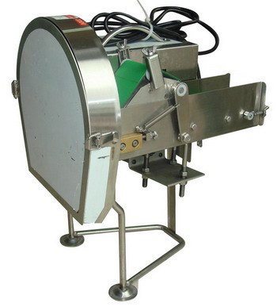  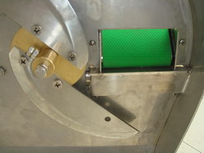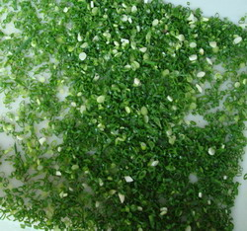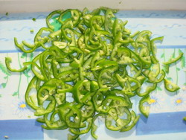
机器尺寸：400（L）×330（W）×510 (H)(mm)
切割范围：1-30mm（可调）
机器重量：17KG
产量：30－100KG/HR
电源：220V 单相
马力：1/4HP

